• L’énergie mécanique

C’est la capacité à effectuer un travail, elle s’exprime en joules. Il existe trois types d’énergie en biomécanique du sport :

- Cinétique : c’est l’énergie engendré par une force (liée à la vitesse de l’objet).
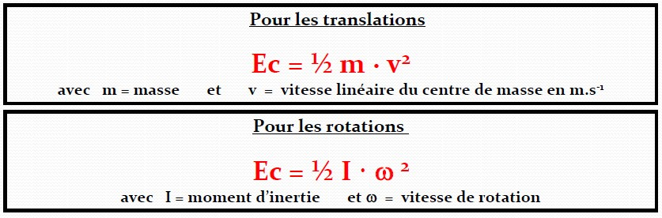

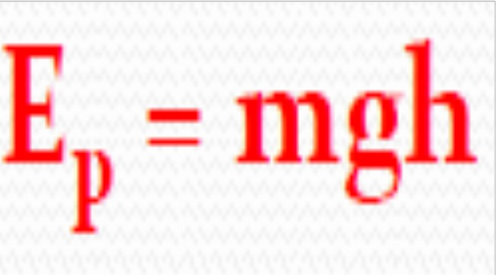
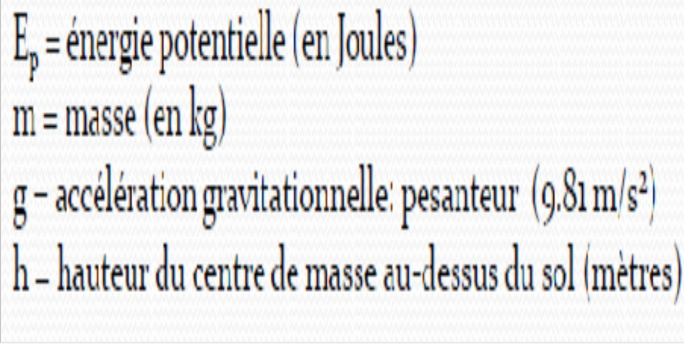
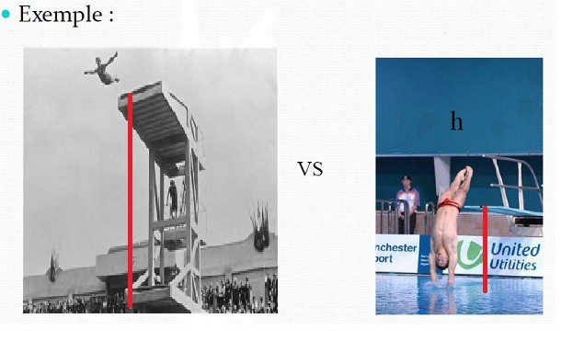
Potentielle gravitationnelle : c’est l’énergie possédée par un objet suite à l’élévation de son centre de gravité au dessus de la surface du sol.
- Elastique : c’est l’énergie emmagasinée par la déformation que subi le corps (comme un ressort) et donc, c’est une énergie potentiel.

Exemple :


• Principe de conservation de l’énergie :

L’énergie mécanique d’un système isolé reste constante bien qu’elle puisse changer de forme (potentielle, cinétique, élastique).

